# 8080 并行接口

## 8080 并行接口

80 并口全称为 8080并口协议，由 Intel 公司提出

虽然8080微处理器已经被时代逐渐淘汰，但是由于于8080的并行总线协议，在扩展方面及数据传输方面的优越性被保留了下来。很多追求高速，近距离的接口和传输方式依然使8080总线，比如CPU扩展外部的RAM和ROM，LCD、打印机等广泛使用。

1、CS： 片选信号——（如果有多片可接译码器，通过地址进行访问）

2、D/I（DC）：命令/数据标志（0，读写命令；1，读写数据）

3、WR：写入数据控制信号——（连接CPU的RD或IOR）

4、RD： 读取数据控制信号——（连接CPU的WR或IOW）

5、RST(RES)：复位线——（连接系统总线RESET）

6、D[7：0]：8 位双向数据线——（连接CPU数据总线）

## 时序

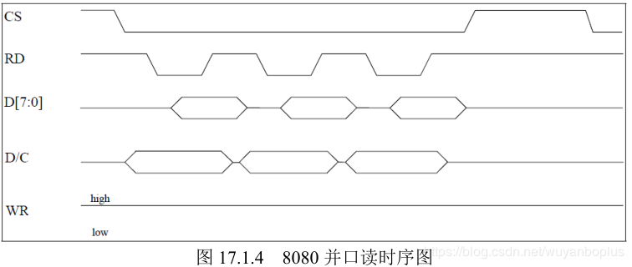

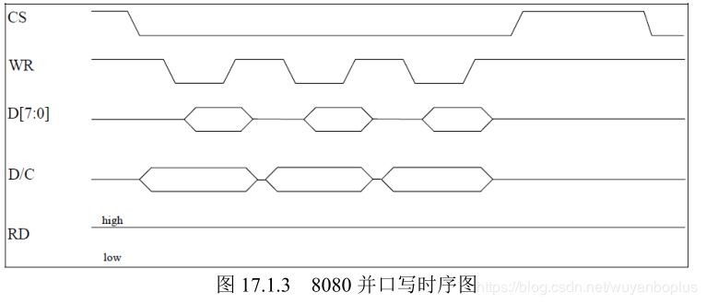

void 8080_Write_Byte(u8 data,u8 data_or_cmd)

{

GPIO_Write(GPIOx,data_or_cmd); //向8位双向数据线写入数据

DC=data_or_cmd; //发送数据还是命令，高电平为数据，低电平为命令

CS=0; //拉低片选，选中设备

WR=0; //拉低WR，准备写数据

WR=1; //拉高WR，在WR的上升沿使数据写入设备中

CS=1; //发送结束，拉高片选

DC=1; //发送结束，拉高DC

}

## 参考资料

版权声明：本文参考了其他CSDN博主的文章，遵循CC 4.0 BY-SA版权协议，现附上原文出处链接及本声明。

1. https://blog.csdn.net/bean_business/article/details/116807220
2. https://blog.csdn.net/as480133937/article/details/123740365